System Architektur
(System Architecture Specification)
(TITAIB09, SWE I Praxisprojekt 2010/2011)
Projekt: MultiCastor-Tool V1.0
Auftraggeber: Dozenten Markus Rentschler
Andreas Stuckert
Auftragnehmer: TITAIB09 –Team 4
Adresse Stuttgart
Ansprechpartner Thomas Lüder
Bastian Wagener
Version | Datum | Autor(en)
1.0 | 16.11.2010 | Team 4
1.1 | 08.07.2011 | mrentsch

Inhaltsverzeichnis
1. Übersicht 5
1.1. Anforderungen an das System 5
1.2. Architektur Ziele 5
1.3. Umsetzung der Ziele 6
2. Software Architektur 7
2.1. Systemübersicht 7
2.2. Grafische Oberfläche 9
2.2.1. Aufbau 9
2.2.2. Multicast Konfiguration 13
2.2.3. Multicast Steuerung 14
2.2.4. Multicast Anzeige 15
2.2.5. Multicast Auswertung 17
2.2.6. Konfigurationsdateien Speichern 18
2.2.7. Konfigurationsdateien Laden 19
2.2.8. Einstellung Benutzererfahrung 20
2.2.9. Allgemeine Programmeinstellungen 21
2.3. Steuerung 22
2.3.1. Aufbau 22
2.3.2. Schnittstellen 23
2.3.3. Multicast Steuerung 24
2.3.4. Usereingabe: Multicast Konfiguration 27
2.3.5. Usereingabe: Konfigurationsdatei Speichern 28
2.3.6. Usereingabe: Konfigurationsdatei Laden 29
2.3.7. Usereingabe: Programmeinstellungen 29
2.3.8. Start über Kommandozeile 30
2.4. Datenhaltung & Datenverarbeitung 32
2.4.1. Multicast Paketaufbau 32
2.4.2. Packetbuilder 33
2.4.3. Multicast Empfänger 33
2.4.4. Multicast Sender 34
2.4.5. Thread Verwaltung 35
2.4.6. Jitter Messung 36
2.4.7. Konfigurationsdateien 37
2.4.8. XML Parser 38
2.4.9. Messung Pakete pro Sekunde je Multicast 38
2.4.10. Messung Pakete pro Sekunde Global 39
2.4.11. Detektion verlorener Pakete 39
2.4.12. IPv6 Implementierung 39
2.4.13. Logger 40
2.4.14. Inputvalidator 40
Glossar 41

Abbildungsverzeichnis
Systemübersicht 7
GUI Aufbau I 9
Menu 10
Options 10
GUI Aufbau II 11
GUI Aufbau III. 12
Multicast Sender 13
Multicast Empfänger 13
Multicast Steuerung 14
Multicastanzeige bei Auswahl 16
Ansicht des Graphen 17
Konfigurationsdatei speichern 18
Konfigurationsdatei laden 19
Schnellzugriff auf Konfigurationsdateien 19
Einstellung Benutzererfahrung 20
Steuerung Aufbau 22
Schnittstellen 23
Multicast Steuerung 24
Übertragung eines Multicasts mit den verwendeten 25
Usereingaben Multicast Configuration 27
Beispiel Dateibrowser-Fenster 28
Dateibrowser 29
Beispiel Programmaufruf I 30
Beispielprogrammaufruf mit falschem Parameter. 30
Beispielprogrammaufruf mit Parameter -h. 31
Header und Nutzdaten 32
Thread Verwaltung 35
Jitter 36
Konfigurationsdatei I 37
Konfigurationsdatei II 38

Tabellenverzeichnis
Multicast Anzeige 15
Übersicht über die Graphen 17
Einstellung Benutzererfahrung 20
Konstruktor-Parameter zum Senden eines Multicast-Packets 26
Konstruktor-Parameter zum Empfangen eines Multicast-Paketes 26

- Übersicht
  - Anforderungen an das System
Dieses Dokument spezifiziert das Architekturmodell für das MultiCastor-Tool. Das System ist in Untersysteme (Subsysteme) unterteilt und die Klassen, die die Subsysteme bilden, sind ebenfalls in diesem Dokument spezifiziert. Die Aufteilung wurde so durchgeführt, um Kohäsion zu maximieren und Kopplung zu minimieren. : Dieses Dokument gibt die dafür genutzten architektonischen Stile und den Grund warum genau diese ausgewählt wurden an. Dieses Dokument spezifiziert nur eine Sicht auf das System auf einer mittleren Abstraktionsebene.
  - Architektur Ziele
Durch starke Fokussierung auf Modularität kann unser System in Subsysteme ( Module ) unterteilt werden, welche jeweils von unterschiedlichen Teams bearbeitet werden. Es wird Wert gelegt auf einen engen internen Zusammenhalt innerhalb eines Moduls ( Kohäsion ), sowie nur wenige Wechselwirkungen zu anderen Modulen ( Kopplung ). Dadurch erreichen wir eine gute Abtrennung der Zuständigkeitsbereiche unserer Subsysteme.
Das ermöglicht uns einen Teil des Systems weitgehend zu ändern bzw. auszutauschen, ohne ein anderes Subsystem ändern zu müssen. Das erlaubt schnelle und direkte Änderungen an einem Subsystem, ohne die anderen Programmteile weitestgehend anpassen zu müssen. Das bedeutet wenig Aufwand, wodurch wir viel Zeit sparen können.

  - Umsetzung der Ziele
Das System wird in viele kleine Subsysteme aufgeteilt. Jedes Subsystem wird einem Team zugeordnet, welches es dann weitestgehend unabhängig bearbeitet.
Bei unserem System kommt das Architekturmuster des Model View Controller zum Einsatz. Dieses beinhaltet die Strukturierung in die drei Einheiten Datenmodell (engl. model), Präsentation (engl. view) und Programmsteuerung (engl. controller). Ziel des Musters ist ein flexibler Programmentwurf, der eine spätere Änderung oder Erweiterung erleichtert und eine Wiederverwendbarkeit der einzelnen Komponenten theoretisch möglich macht.

- Software Architektur
  - Systemübersicht
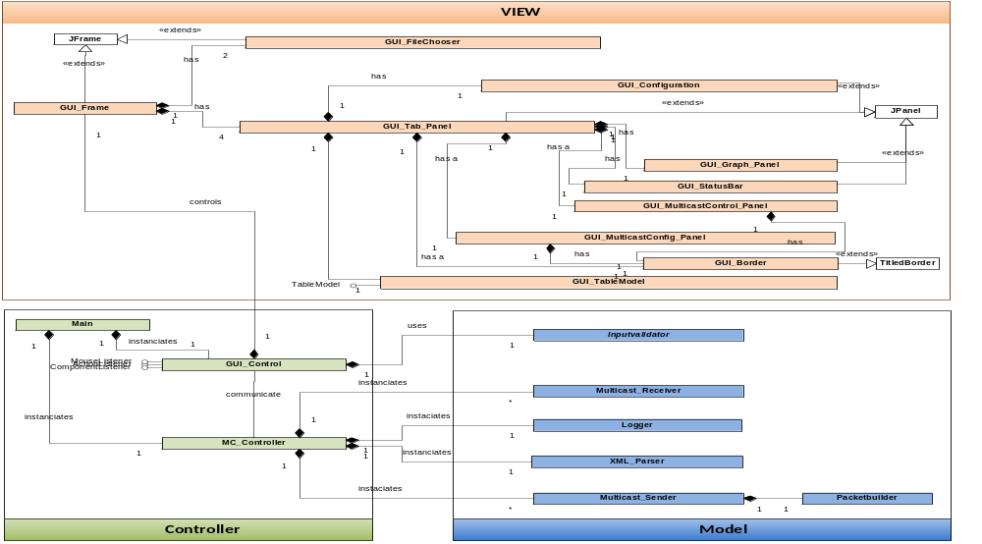
Abbildung 1 Systemübersicht

- GUI_Frame: Öffnet das Fenster welches Menübar und die Tabpanel beinhaltet.
- GUI_FileChooser: Ermöglicht es beim speichern/laden einen Speicherort und Dateinamen auszuwählen.
- GUI_Tab_Panel: Es existieren 4 Tab-Panels (+ 1 optionalen den Configurationtab). Der IPv6_Sender-, Ipv6_Receiver-, Ipv4_Sender-, Ipv6_Receiver-Tab
- GUI_TableModel: enthält die Tabelle mit den Multicasts bzw definiert das Aussehen und Verhalten der Tabelle
- GUI_Configuration: Dient als Puffer für das Design
- GUI_Graph_Panel: Enthält eine graphische Auswertung der gesendeten/empfangenen Packete
- GUI_StatusBar: Zeigt Multicast Statusinformation an
- GUI_MulticastControl_Panel: Enthält die Buttons zur Steuerung der Multicasts
- GUI_Multicast_Configuration_Panel: Enthält die Eingabefelder zum Anlegen/Ändern eines/mehrerer Multicasts
- Border: Zeichnet die Rahmen um die Komponenten

- Main: Interpretiert Kommandozeilenparameter und erstellt die Controller GUI_Control und MC_Control
- Gui_Control: Controller für alle GUI-Elemente
- MC_Control: Controller für alles außer der GUI

- Sender: Nimmt die übergebenen Daten, setzt den IP- und UDP-Header darüber und schickt es ab
- Packetbuilder: Übergibt Nutzdatenteil des Pakets an den Sender
- Receiver: Empfängt Pakete und wertet sie aus
- Inputvalidator: Überprüft Benutzereingaben
- XML_Parser: Extrahiert und validiert Daten aus dem Konfigurationsfile und schreibt beim Speichern die Daten in die XML-Struktur

  - Grafische Oberfläche
    - Aufbau
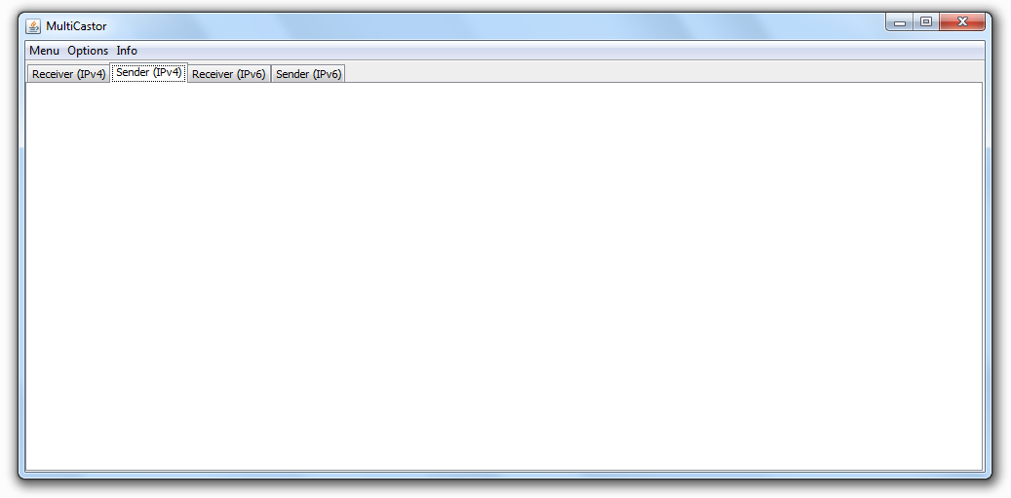
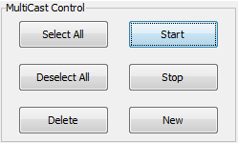
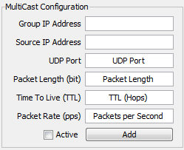
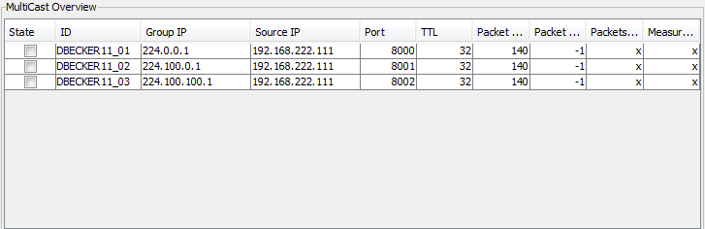
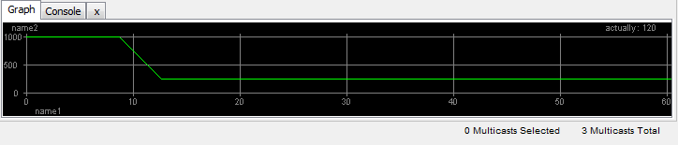
Die Grafische Oberfläche baut auf einem normalen Frame auf. Das Aussehen wird betriebssystemspezifisch automatisch angepasst. Dieses Frame wird in mehrere Teilbereiche (Panels) unterteilt welche die jeweiligen GUI Komponenten enthalten die für die Steuerung des Programms notwendig sind. (Details siehe 2.2.2. – 2.2.5.)
Abbildung 2 GUI Aufbau I

Diese Komponenten werden jeweils in 4 Tabs untergebracht und sind für alle Programmteile (IPv4 Receiver, IPv4 Sender, IPv6 Receiver und IPv6 Sender) sehr ähnlich und können daher aus den selben Klassen erstellt werden. Da Jeder Programmteil in separaten Tabs und Panels untergebracht ist, kann man sehr leicht große Programmteile ändern (Modularisierung)

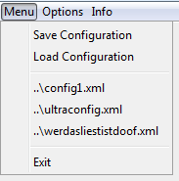
Zusätzlich besitzt das Frame eine Menuleiste welche die Möglichkeit bietet Konfigurationsdateien zu laden und globale Programmeinstellungen vorzunehmen.

Im Hauptmenu hat der User die Möglichkeit Konfigurationsdateien mit Hilfe einer Dateiauswahl zu Laden oder zu Speichern.

Zusätzlich werden die 3 zuletzt gespeicherten Konfigurationsdateien in einer Schnellauswahl angezeigt. Dadurch können Konfigurationsdateien mit einem Klick und ohne zusätzlichen Dateiauswahldialog geladen werden.

Zusätzlich ist es möglich das Programm über das Menu zu beenden.
Abbildung 3 Menu

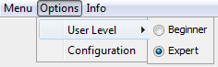
Außerdem hat der User die Möglichkeit über das Optionsmenu in der Menüleiste das Userlevel einzustellen und somit die GUI nach seinen Bedürfnissen anzupassen. (siehe 2.2.8.)
Abbildung 4 Options
Globale Programmeinstellungen können ebenfalls über das Optionsmenu vorgenommen werden. (siehe 2.2.9.)

Folgendes Bild verdeutlicht das Layout der oben genannten Panels anhand von Farben. Diese Verschachtelung hat zum Einen den Sinn, die einzelnen GUI Komponenten richtig im Frame zu platzieren und zum Anderen dient es dazu, dass Layout des Programms beizubehalten wenn das Fenster vergrößert oder verkleinert wird. Die Pfeile in der untenstehenden Grafik geben an welche Panels sich wie in der Größe verändern wenn man die Fenstergröße mit der Maus ändert.

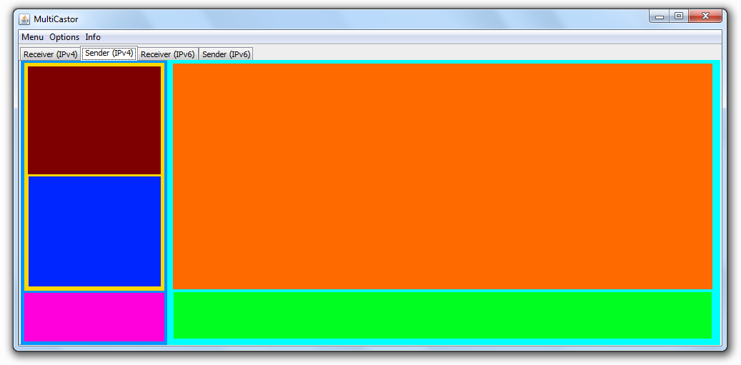
Multicast Anzeige
Multicast Auswertung & Log

Multicast Steuerung
Multicast Konfiguration
Platzhalter
Abbildung 5 GUI Aufbau II
Hier wird das Model-View-Controller Prinzip deutlich. Der Controller (die Programmlogik) wird strikt von der grafischen Oberfläche getrennt. Der Controller übergibt nur einmal eine Referenz auf sich so dass später alle Interaktionen mit GUI Elementen im Controller verarbeitet werden können. Diese Referenz (Listener) wird von jeder GUI Komponente an darunterliegende GUI Komponenten weitergegeben.
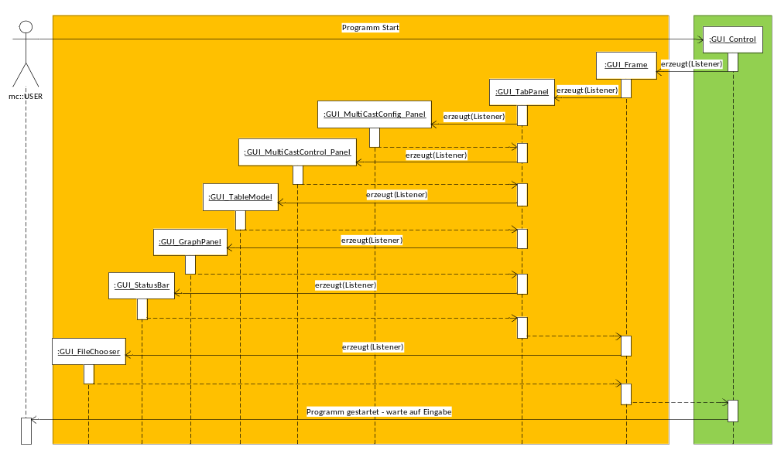
Abbildung 6 GUI Aufbau III.
    - Multicast Konfiguration
Im Konfigurationspanel kann der User alle wichtigen Daten eingeben die benötigt werden um einen Multicast zu versenden oder zu empfangen. Hierzu wird bei der Erstellung des Panels unterschieden ob es sich um Sender oder Empfänger handelt und dementsprechend werden GUI Komponenten erstellt oder nicht.

IPv4 / IPv6 Multicast-Sender:
Bereits bei der Eingabe prüft das MultiCastor Tool ob die Eingabe, z.B. eine korrekte Multicast IP Adresse repräsentiert. Falls dies nicht der Fall ist, wird das entsprechende TextFeld und die dazugehörige Beschriftung rot markiert. Sobald die Form korrekt ist wird die Farbe in grün geändert. Beim erstellen des Senders („Add“) wird zudem noch einmal geprüft ob die angegebene IP Adresse und Port nicht bereits für einen anderen Multicast Sender verwendet wird. Ggf. eine Fehlermeldung angezeigt.
Abbildung 7 Multicast Sender

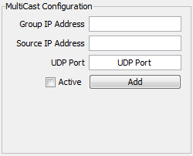
IPv4 / IPv6 Multicast-Empfänger:
Abbildung 8 Multicast Empfänger
Der Multicast Empfänger ist im Vergleich zum Sender wesentlich einfacher aufgebaut. Es werden keine weiteren Daten außer Multicast IP Adresse, Source IP Adresse und der UDP Port benötigt. Auch hier wird bei der Eingabe überprüft ob es sich um korrekte Daten handeln kann.

Zusätzlich besitzt jedes Textfeld einen eigenen Tooltip, welcher eingeblendet wird, wenn der User länger als eine Sekunde mit dem Mauszeiger über dem entsprechenden Textfeld bleibt. Dieser Tooltip liefert Informationen über akzeptierte Eingabewerte.

Sobald der User aus der Multicast Anzeige (siehe 2.2.4.) einen bereits bestehenden Multicast auswählt werden die entsprechenden Daten in die Textfelder eingetragen und es ist möglich den bereits bestehenden Multicast zu verändern.

    - Multicast Steuerung
Die Multicast-Steuerung ist beim Sender und Empfänger gleich. Sie dient dazu die bestehenden Multicast-Sender und Empfänger zu steuern und zu verwalten.

Start – Es werden alle markierten Multicast Einträge in der Multicast Anzeige (siehe 2.2.4.) aktiviert. Das heißt entweder die ausgewählten Sender oder Empfänger werden gestartet.
Abbildung 9 Multicast Steuerung

Stop – Beendet das Senden von Multicast Datenpaketen aller ausgewählten Einträge beim Sender. Beim Empfänger werden alle markierten und abonnierten Multicasts abbestellt.

New – Löscht alle Eingaben aus dem oben genannten Multicast Konfigurationspanel und Zeigt Infos mit Hilfe von Tooltips für die jeweiligen Textfelder an.

(De-)Select All – Selektiert oder Delektiert alle vorhandenen Einträge in der Multicast Übersicht.

    - Multicast Anzeige
Die Anzeige der Multicast Empfänger und Sender erfolgt in einer Tabelle.
Alle Einstellungen, die man beim Erstellen des Multicasts angeben kann, können auch nachträglich entweder über das Konfigurationspanel oder direkt in der Tabelle geändert werden (allerdings nur wenn der Multicast Sender oder Empfänger nicht aktiv ist). Auch das Starten und Stoppen des Senders oder Empfängers ist direkt über eine Checkbox im Tabelleneintrag möglich.

Tabellenspalten Sender | Tabellenspalten Empfänger
State | State
ID | ID
Group IP Address | Group IP Address
Source IP Address | Source IP Address
Port | Port
Desired Packet Rate | Desired Packet Rate
Measured Packet Rate | Measured Packet Rate
Time To Live | Number of Interruptions
Packet Length (bit) | Average Interruption Time
Total Packets Sent | Packet Loss per Second
Tabelle 1 Multicast Anzeige
Wie in der obigen Tabelle zu sehen ist, sind die Tabellenspalten für Sender und Empfänger sehr ähnlich. Daher wird auch hier ein gemeinsames Tabellenmodell verwendet welches jeweils für Sender / Receiver und IPv4/IPv6 unterschieden und angepasst wird.

Die Tabelle bietet die Möglichkeit mehrere Einträge zu markieren und zu bearbeiten. Es wird in 3 Fälle unterschieden.

Die einzelne Auswahl eines Senders oder Empfängers erlaubt die Änderung aller Parameter über das Konfigurationspanel.
Eine Mehrfachauswahl von Sendern oder Empfängern erlaubt ebenfalls eine Änderung aller Parameter mit Ausnahme der Multicast Adresse, der Source Adresse und des Ports, da diese nicht bei mehreren Sendern gleich sein können.
Keine Auswahl führt dazu dass der User im Konfigurationspanel neue Multicasts hinzufügen kann.

Bei Einfach- und Mehrfachauswahl ist es zudem möglich die Sender und Empfänger über das Control Panel zu Starten / Stoppen und zu Löschen.
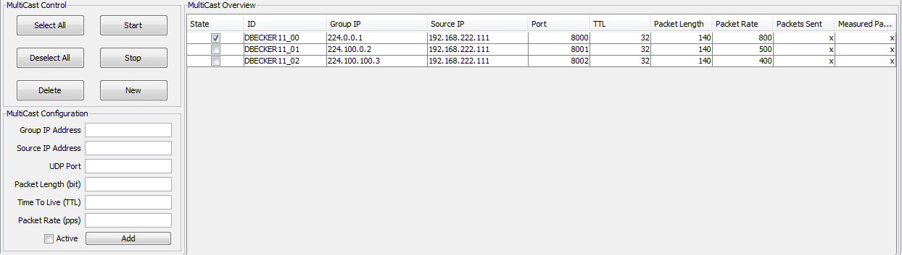
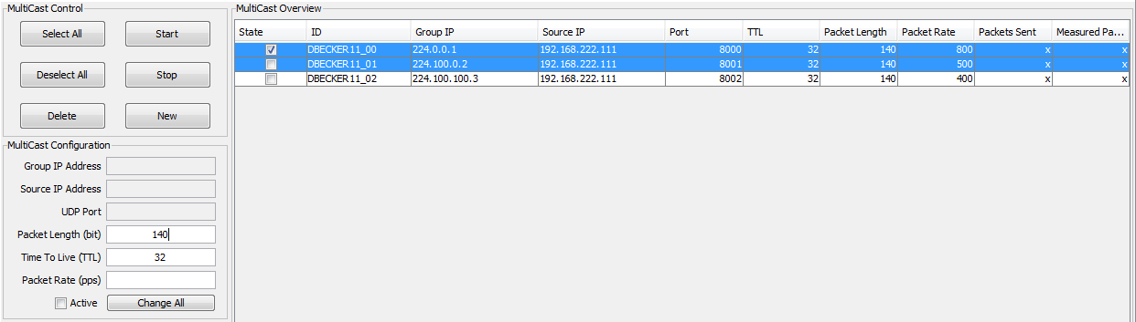
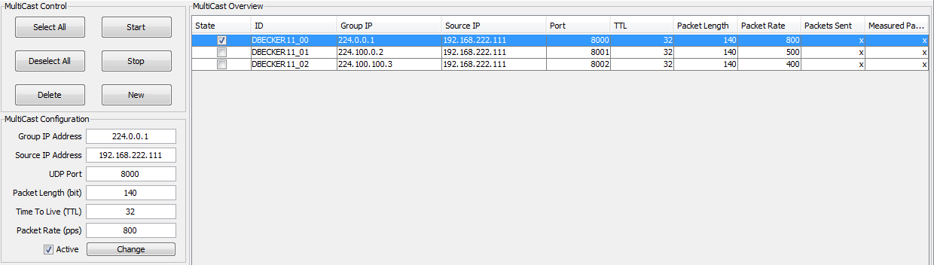
Keine Auswahl
Einfache Auswahl
Mehrfachauswahl
Abbildung 10 Multicastanzeige bei Auswahl
    - Multicast Auswertung
Die Auswertung der Multicasts wird in 2 verschiedenen Bereichen jeweils beim Sender und Empfänger angezeigt.

Abbildung 11 Ansicht des Graphen

Der Sinn des Graphen ist es, die gewonnenen Werte optisch aufzubereiten und übersichtlich darzustellen. Dazu wird eine Graphenklasse erstellt, die einen Grafen zeichnet. Die Klasse erweitert die Java Klasse JPanel. Das Panel ist in die grafische Benutzeroberfläche integriert.
Für den Graphen wird es keine Scrollleisten geben, der Graph muss also bei jedem Fenster-Resize neu und in der Größe angepasst gezeichnet werden.

Folgende Graphen werden implementiert:

Sender / Empfänger | Graph | Beschreibung
Sender | Total Packet Rate | Stellt die Total Packet Rate über Zeit dar
Empfänger | Jitter | Stellt die Jitter-Werte über Zeit dar
Empfänger | Lost Packets | Stellt die Lost Packets über Zeit dar
Empfänger | Measured Packet Rate | Stellt die Measured Packet Rate über Zeit dar
Tabelle 2 Übersicht über die Graphen

    - Konfigurationsdateien Speichern
Der User hat die Möglichkeit Konfigurationsdateien über das Hauptmenu „Save Configuration“ alle benötigten Programmeinstellungen zu speichern. Der User kann in dem angezeigten Dateibrowser dabei jeden Programmteil einzeln über 4 verschiedene Checkboxen auswählen und in eine XML Konfigurationsdatei abspeichern. So ist es zum Beispiel möglich nur die IPv4 Sender aber nicht die IPv6 Sender zu speichern.

Er kann jeden Programmteil beliebig mit anderen kombinieren.
Es muss allerdings immer ein Programmteil ausgewählt sein da es keinen Sinn macht eine leere Konfigurationsdatei zu speichern

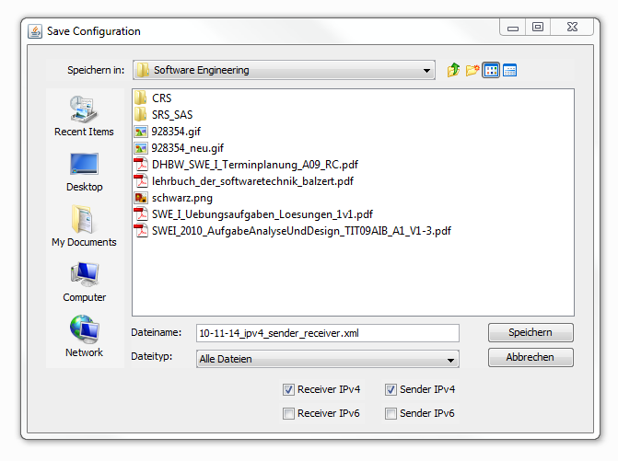
Abbildung 12 Konfigurationsdatei speichern

    - Konfigurationsdateien Laden
Äquivalent zum Konfigurationsdateien Speichern funktioniert auch das Laden einer Konfigurationsdatei. Über das Hauptmenu kann der User ebenfalls über „Load Configuration“ ein Dateibrowser aufrufen über welchen er die Konfigurationsdateien komfortabel auswählen kann. Dabei können nur XML Dateien geöffnet werden. Nach der Auswahl prüft das Programm zuerst die Integrität der XML Datei und gibt eine Statusmeldung aus mit der Anzahl der geladenen Multicasts je Programmteil.

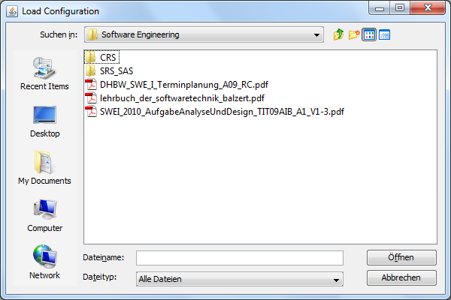
Abbildung 13 Konfigurationsdatei laden

Der User hat zusätzlich noch die Möglichkeit über das Hauptmenu über einen Schnellzugriff die letzten 3 gespeicherten Konfigurationsdateien zu laden.
Der Pfad zu diesen Konfigurationsdateien wird in der permanenten Konfigurationsdatei abgelegt auf welche der User kein Zugriff hat. Bei Programmstart wird diese automatisch geladen. Dabei wird zuerst geprüft ob die letzten 3 gespeicherten Konfigurationsdateien im Dateisystem existieren, falls ja werden diese als Schnellzugriff im Hauptmenu angezeigt.
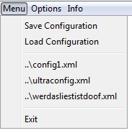
Abbildung 14 Schnellzugriff auf Konfigurationsdateien
    - Einstellung Benutzererfahrung
Der Benutzer hat über das Optionsmenu die Möglichkeit bestimmte Einstellungen im Programm mit Standardwerten zu belegen um die Bedienung zu vereinfachen. Dies geschieht über 2 (3 siehe 2.2.9) RadioButtons im Menu „User Level“.
Abbildung 15 Einstellung Benutzererfahrung

Es gibt 2 vorgefertigte Standardeinstellungen. In der folgenden Tabelle wird dargestellt welche Teile der GUI sichtbar sind oder nicht (grün / rot) bzw. welche mit Standardwerten belegt werden welche nicht editierbar sind (Gelb).
Beginner | Expert
Steuerung – Start Button | Steuerung – Start Button
Steuerung – Stop Button | Steuerung – Stop Button
Steuerung – New Button | Steuerung – New Button
Steuerung – Select All Button | Steuerung – Select All Button
Steuerung – Delesect All Button | Steuerung – Delesect All Button
Steuerung – Delete Button | Steuerung – Delete Button
Konfiguration – Group IP | Konfiguration – Group IP
Konfiguration – Source IP | Konfiguration – Source IP
Konfiguration – Port | Konfiguration – Port
Konfiguration – Packet Length | Konfiguration – Packet Length
Konfiguration – TTL | Konfiguration – TTL
Konfiguration – Paket Rate | Konfiguration – Paket Rate
Konfiguration – Active | Konfiguration – Active
Konfiguration – Enter | Konfiguration – Enter
Spalte - State | Spalte – State
Spalte - ID | Spalte – ID
Spalte - Group IP Address | Spalte - Group IP Address
Spalte - Source IP Address | Spalte - Source IP Address
Spalte - Port | Spalte – Port
Spalte - Desired Packet Rate | Spalte - Desired Packet Rate
Spalte - Measured Packet Rate | Spalte - Measured Packet Rate
Spalte - Time To Live | Spalte - Time To Live
Spalte - Packet Length (bit) | Spalte - Packet Length (bit)
Spalte - Total Packets Sent | Spalte - Total Packets Sent
Spalte - Number of Interruptions | Spalte - Number of Interruptions
Spalte - Average Interruption Time | Spalte - Average Interruption Time
Spalte - Packet Loss per Second | Spalte - Packet Loss per Second
Tabelle 3 Einstellung Benutzererfahrung

    - Allgemeine Programmeinstellungen
Im Menu Optionen kann der Benutzer einen weiteren Tab öffnen mit globalen Programmeinstellungen welche sowohl für alle Sender als auch Empfänger gelten.

In diesem Tab kann der Benutzer folgendes einstellen:
- Automatisches Speichern im Hintergrund
- Programmstart bei Systemstart
- Standardverzeichnis für Konfigurationsdateien
- Bentzerdefiniertes User Level (ein/aus)

Benutzerdefiniertes User Level bedeutet das der Benutzer einstellen kann welche Teile vom Programm er sehen möchte und welche nicht (siehe dazu Tabelle 2.2.8). Diese benutzerdefinierten Einstellungen können später ebenfalls über den Schnellzugriff im Menu User Level ausgewählt werden, allerdings nur falls das Benutzerdefinierte User Level im Konfigurationstab aktiviert wurde.

Die Einstellungen für die benutzerdefinierten Programmeinstellungen werden ebenfalls in der permanenten Konfigurationsdatei gespeichert und sind somit auch beim nächsten Programmstart verfügbar.

  - Steuerung
    - Aufbau
Die Programmsteuerung ist in 3 Teile aufgeteilt:

Main
GUI_Controller
GUI
Programmlogik
MC_Controller
Abbildung 16 Steuerung Aufbau

- Bei Programmstart prüft die Mainklasse zuerst ob es sich um einen Kommandozeilenaufruf handelt oder nicht und startet dementsprechend beide Controller oder nur den Multicast Controller.

- Der GUI_Controller verwaltet alle Benutzereingaben und bietet dem MC_Controller (Multicast Controller) Funktionen um Daten in der GUI anzuzeigen.

- Der Multicast Controller verwaltet die komplette Programmlogik wie z.B. das Erstellen und löschen einzelner Threads für Sender oder Empfänger.
    - Schnittstellen

GUI Elemente
GUI Elemente
GUI Elemente
GUI Elemente
Main
Inputvalidator
Packetbuilder
XML_Parser
Logger
GUI Controller
Receiver
Sender
MC_Controller
Event(MouseEvent…) →

← Controller
← Nutzdaten
CLI Parameter →

Controller
← Konfigurationsdatei
Multicast Parameter
Multicast Parameter
← Nutzdaten
Log String →

GUI Input Strings →

Abbildung 17 Schnittstellen

    - Multicast Steuerung

Steuerung aus der GUI
Die Multicaststeuerung beinhaltet folgende Punkte:
- Multicast(s) Starten
- Multicast(s) Stoppen
- Neuer Multicast
- Alle Multicasts auswählen
- Alle Multicasts abwählen
- Multicast(s) Löschen
Abbildung 18 Multicast Steuerung
Programmablauf Multicast Starten:
- GUI_Controller frägt Index der ausgewählten Multicasts ab
- GUI_Controller übergibt Index an MC_Controller
- GUI_Controller updated Multicast Einträge in der Tabelle
- MC_Controller startet alle Threads anhand des Index

Programmablauf Multicast Stoppen:
- GUI_Controller frägt Index der ausgewählten Multicasts ab
- GUI_Controller übergibt Index an MC_Controller
- GUI_Controller updated Multicast Einträge in der Tabelle
- MC_Controller stoppt alle Threads anhand des Index

Programmablauf Neuer Multicast:
- GUI_Controller löscht alle Einträge im Konfigurationspanel
- GUI_Controller blendet Tooltips zu Eingabefeldern ein

Programmablauf Alle Multicasts auswählen:
- GUI_Controller wählt alle Multicast Einträge in der Tabelle aus

Programmablauf Alle Multicasts abwählen:
- GUI_Controller wählt alle Multicast Einträge in der Tabelle ab

Programmablauf Multicast Löschen:
- GUI_Controller frägt Index der ausgewählten Multicasts ab
- GUI_Controller übergibt Index an MC_Controller
- MC_Controller löscht alle Threads anhand des Index
- GUI_Controller updated Multicast Einträge in der Tabelle

Übertragung des Multicasts über das Netzwerk und Sender / Empfängersocket

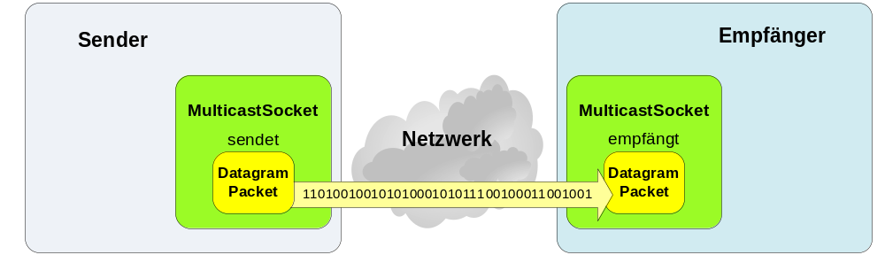
Abbildung 19 Übertragung eines Multicasts mit den verwendeten
Java-Klassen

In diesem Kapitel geht es um die Übertragung der Multicasts über das Netzwerk. Im Folgenden wird erklärt, wie das Senden und Empfangen bei dem MultiCastor-Tool funktionieren soll. Die obige Abbildung gibt hierzu eine Übersicht.

MulticastSocket:
Zum Senden und Empfangen nutzen die einzelnen Threads (siehe 2.4.5) je eine Instanz der Klasse MulticastSocket. Die Klasse ist elementar für das Versenden von Multicast-Paketen.

Sie stellt Methoden bereit für:

- das An- und Abmelden an einer Multicast-Gruppe
- das Festlegen der im MultiCastor-Tool festgelegten Sender-IP
- das Versenden von Multicasts
- das Empfangen von Multicasts
- das anpassen des time-to-live Werts (für den Sender)

DatagramPacket:
Zum Senden und Empfangen benötigen die Methoden eine Instanz der Klasse DatagramPacket, die im Folgenden beschrieben werden.
Das Multicast Paket, dass versendet wird, ist vom Java-Typ DatagramPacket. Jeder Sender- und jeder Empfänger- Thread erstellt eine Instanz dieser Klasse und konfiguriert diesen über den Konstruktor.

Sender DatagramPacket:

Parameter | Beschreibung
byte[] buf | Die Nutzdaten die das Paket übertragen soll.  (siehe Multicast-Paketaufbau 2.4.1)
Int length | Länge des oben stehenden Daten-Arrays. Da wir das Daten-Array nur zum Zweck der Datenübertragung bilden, wird dieser Wert immer buf.length entsprechen.
InetAdress adress | IP-Adresse des Empfängers
Int port | Die eingestellte Portnummer für diesen Multicast
Tabelle 4 Konstruktor-Parameter zum Senden eines Multicast-Packets

Vor jeder Paket-Übertragung wird der DatagramPacket-Klasse das buf-Array geändert, um den Zeitstempel zu aktualisieren.

Es wird pro Thread aber nur eine Instanz erzeugt, die angepasst wird, nicht für jede Übertragung eine neue Instanz.

Das Senden funktioniert mittels einer Methode der oben beschriebenen Instanz der Klasse MulticastSocket, der das DatagramPacket übergeben wird.

Empfänger DatagramPacket:

Parameter | Beschreibung
byte[] buf | Die Nutzdaten die Empfangen werden sollen.  Für mehr Informationen zu den gesendeten Daten siehe Kapitel „Aufbau des Multicast-Pakets“
int length | Anzahl der Einzulesenden Bits. Dieser Wert entspricht der maximalen Nutzdatengröße, da wir nicht vorhersehen können, wie groß unser einzulesendes Paket sein wird.
Tabelle 5 Konstruktor-Parameter zum Empfangen eines Multicast-Paketes

Dieses Paket wird empfängerseitig angelegt und der Receive-Methode des MulticastSockets übergeben.

Die Nutzdaten werden anschließend mit der getData() Methode der Klasse DatagramPacket extrahiert und können weiterverarbeitet werden.

    - Usereingabe: Multicast Konfiguration
Der User kann über das Multicast-Konfigurationspanel neue Multicasts zum Sender oder Empfänger hinzufügen.
(Falsche Einträge sind rot umrandet und werden grün umrandet sobald valide Eingaben vorhanden sind). Sobald alle Einträge valide sind wird der „Add“ Button aktiviert.

Programmablauf Usereingabe in Textfeld:
Abbildung 20 Usereingaben Multicast Configuration
Bei jeder Eingabe eines Zeichens wird der Inputvalidator für das entsprechende Feld aufgerufen, dieser liefert folgende Werte zurück:

- Falsch - Entsprechendes Feld wird rot umrandet
-> „Add“ Button wird deaktiviert.

- Wahr - Entsprechendes Feld wird grün umrandet
->Programm prüft ob alle Felder grün umrandet sind und setzt ggf. den „Add“ Button auf aktiv.

Programmablauf User benutzt „Add“-Button:
- GUI_Controller übergibt alle Werte der Textfelder an MC_Controller
- MC_Controller erstellt neuen Thread aus gegebenen Daten
- GUI_Controller updated Multicast Einträge in der Tabelle

    - Usereingabe: Konfigurationsdatei Speichern
Das Abspeichern einer Konfiguration in einer Datei wird mit einem Datei Browser realisiert.

Abbildung 21 Beispiel Dateibrowser-Fenster

Der Speicherort der Konfigurationsauswahl sowie der Dateiname ist frei wählbar.
Die Checkboxen im unteren Dialogbereich (siehe Abbildung oben) bestimmen, welche Teile der Konfiguration abgespeichert werden.

Auswählbar sind folgende Komponenten:
- Receiver IPv4
- Sender IPv4
- Receiver IPv4
- Sender IPv4

Die Konfigurationsdatei wird mit dem unter 2.4.8 XML Parser beschriebenen Parser erstellt.
Für eine nähere Beschreibung der erstellten Konfigurationsdatei und der wählbaren abzuspeichernden Komponenten siehe Kapitel 2.4.7 Konfigurationsdateien.

    - Usereingabe: Konfigurationsdatei Laden
Das Laden einer Konfiguration aus einer Datei wird, ähnlich wie das Abspeichern, mit einem Datei Browser realisiert.
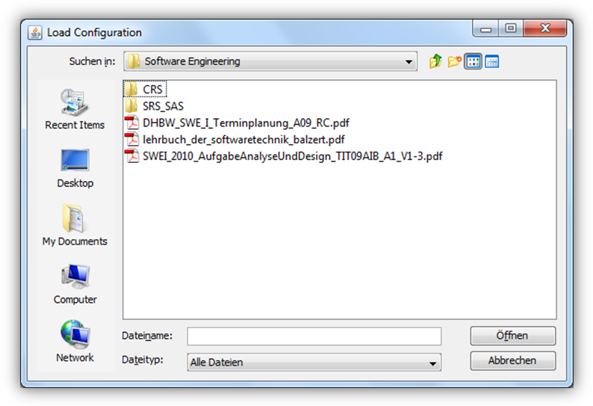
Abbildung 22 Dateibrowser
Die ausgewählte Konfigurationsdatei wird an den in 2.4.8 XML Parser beschriebenen XML-Parser übergeben. Nachdem dieser das File validiert hat, extrahiert er die Einstellungen.

    - Usereingabe: Programmeinstellungen
In den Programmeinstellungen kann der User folgende Einstellungen vornehmen:

- In diesem Tab kann der Benutzer folgendes einstellen:
- Automatisches Speichern im Hintergrund
- Programmstart bei Systemstart
- Standardverzeichnis für Konfigurationsdateien
- Benutzerdefiniertes User Level (ein/aus)

Programmablauf Automatisches Speichern im Hintergrund aktivieren:
- GUI_Controller setzt lokale boolsche Variable auf wahr, bei jeder Eingabe im GUI wird geprüft ob diese wahr ist und ggf. über den MC_Controller und den XML_Parser in die permanente Konfigurationsdatei geschrieben.

Programmablauf Programmstart bei Systemstart aktivieren:
- GUI_Controller erzeugt Autostart-Eintrag für MultiCastor-Tool

Programmablauf Standardverzeichnis für Konfigurationsdateien ändern:
- Benutzer wählt über Dateibrowser Verzeichnispfad
- GUI_Controller gibt Verzeichnispfad an MC_Controller
- MC_Controller gibt Verzeichnispfad an XML_Parser
- XML_Parser speichert Verzeichnispfad in permanente Konfigurationsdatei.
    - Start über Kommandozeile
Das MultiCastor-Tool ist so konzipiert, dass es sowohl mit graphischer Benutzeroberfläche als auch aus der Konsole heraus gestartet werden kann. In beiden Varianten steht dem User derselbe Funktionsumfang zur Verfügung.

In diesem Kapitel geht es um die Nutzung des Tools in der Konsole.

Die Konfiguration des MultiCastor-Tools ist hier vollständig in die Konfigurationsdatei ausgelagert. Aus der Konsole heraus wird lediglich bei Programmstart die verwendete Konfigurationsdatei spezifiziert.

Abbildung 23 Beispiel Programmaufruf I

Soll nur ein Script ausgeführt werden, kann mit dem Parameter „-g“ die GUI unterdrückt. Ein weiterer Parameter ist „-h“
(siehe Hilfenachricht).

Bei nicht sachgemäßer Eingabe erscheint die „Usage“-Nachricht (siehe unten).

„Usage“-Nachricht:
Wird dem MultiCastor-Tool ein nicht bekannter Parameter bzw. ein ungültiger Konfigurationsdatei-Pfad mitgeliefert, gibt es eine „Usage“-Nachricht aus.

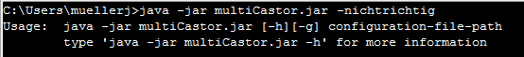
Abbildung 24 Beispielprogrammaufruf mit falschem Parameter.

Hilfenachricht:
Wird dem MultiCastor-Tool als Parameter ein „-h“ mitgeliefert, reagiert es mit einem Hilfstext. Dieser Hilfstext erklärt die Benutzung des Tools genauer:

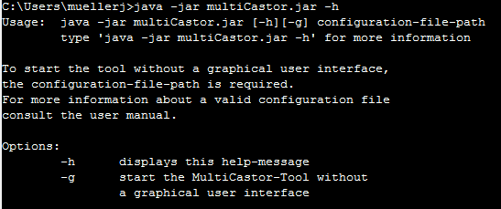
Abbildung 25 Beispielprogrammaufruf mit Parameter -h.

Ausgaben während der Laufzeit:
Das Tool liefert während der Laufzeit Status-Informationen. Diese Informationen sind die gleichen, die auch im „Console“-Tab in der grafischen Benutzeroberfläche angezeigt werden.

  - Datenhaltung & Datenverarbeitung
    - Multicast Paketaufbau
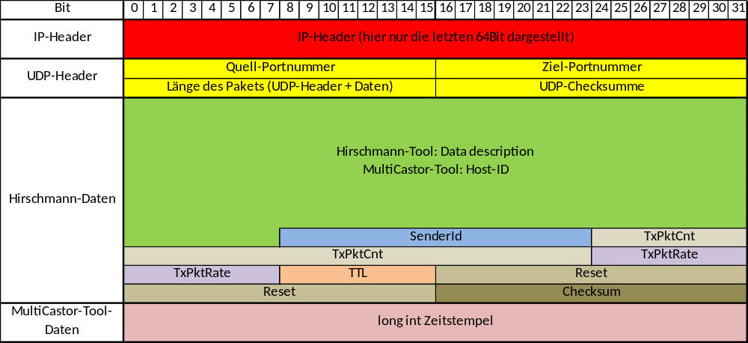
Abbildung 26 Header und Nutzdaten

Das gesendete Paket setzt sich aus mehreren Komponenten zusammen. Die oberste Schicht ist der IP-Header. Dieser ist bei IPv4 20 Byte und bei IPv6 40 Byte groß. Es folgt der UDP-Header mit 8 Byte.

Nach den beiden Headern kommen die Nutzdaten. Der erste Teil der Nutzdaten ist mit den gleichen Daten gefüllt wie das Hirschmann-Tool, um Kompatibilität mit dem Hirschmann-Tool zu gewährleisten. Dieser Datenteil ist 44 Bytes lang. Im Folgenden werden die vom MultiCastor-Tool weiter genutzten Felder beschrieben:

Data Description: Statt der Data Description des Hirschmann-Tool wird an dieser Stelle eine Host-ID gespeichert. Die Host-ID ist ein String mit einer Länge zwischen 4 Zeichen (8 Byte) und 14 Zeichen (28 Byte). Sie entspricht dem Computernamen und wird gekürzt wenn dieser zu lang ist. Ist der String kürzer als 14 Zeichen, wird ein „\0“ und gegebenenfalls weitere Nullen angefügt. Das Verbleibende 29. Byte wird ebenfalls mit Nullen gefüllt.

SenderID: Wird bei dem MultiCastor-Tool zur Identifikation des Sender-Threads genutzt.

TxPktCnt: Wird beim MultiCastor-Tool ebenfalls als Paketzähler verwendet.

TxPktRate: Wird beim MultiCastor-Tool zum übertragen der Soll-Paketrate genutzt.

TTL: Hier wird ebenfalls der Time to Live-Wert reingeschrieben.

Der verbleibende Platz wird für gegebenenfalls anfallende Prüfsummen oder weitere Nutzdaten freigehalten.

Zweiter Teil der Nutzdaten ist ein von dem MultiCastor-Tool angefügter Zeitstempel (long int). Dieser wird mit System.nanoTime() erzeugt und gibt die Nano-Sekunden seit einem zufälligen Zeitpunkt zurück. Da der Zeitpunkt aber fest bleibt, ist die Zeit zu Vergleichszwecken geeignet (Siehe auch Jitter-Messung).

Der bis zur im Tool konfigurierte Länge verbleibende Platz wird mit Füllbits gefüllt. Insgesamt ist der Nutzdatenteil 52 Bytes groß.
Aufgrund der Header und der benötigten Daten beträgt die minimale Paketgröße bei IPv4 80 Bytes und für IPv6 100 Bytes.
Die Maximale Paketlänge beträgt 65535 Bytes bei IPv4 und bei IPv6 65575 Byte.
    - Packetbuilder
Der Paketbuilder baut das unter 2.3.3 (bei Datagram des Senders) beschriebene Byte Array (buf[]) auf. Das Array entspricht den in Kapitel 2.4.1 spezifizierten Nutzdaten. Einzig der Zeitstempel wird hier noch nicht hinzugefügt sondern erst direkt vor dem Absenden.Er übergibt das fertige Array an den Senderthread. Dieser verwendet während seiner gesamten Laufzeit das gleiche Array, in dem einzig der Zeitstempel vor jedem Senden angepasst wird.Das bedeutet für den Packetbuilder, dass er einzig beim Erstellen eines neuen Senderthread genutzt wird.
    - Multicast Empfänger
Jeder Multicast Empfänger ist ein einzelner Thread, der folgenden Funktionsumfang beinhaltet:

  - Empfangen von Multicasts

Der Empfänger-Thread horcht auf dem spezifizierten UDP-Port auf ankommende Multicast-Pakete. Dazu nutzt er den MulticastSocket und die Datagram-Instanz, wie in 2.3.3 beschrieben.

  - Jitter-Messung

Die Jitter-Messung wird jede Sekunde wie in 2.4.6 Jitter Messung beschrieben vom Empfänger-Thread durchgeführt.

  - Paketzähler

Jedes eingehende Paket wird vom Empfänger-Thread gezählt (siehe 2.4.10)
    - Multicast Sender
Jeder Multicast Sender ist ein einzelner Thread, der folgenden Funktionsumfang beinhaltet:

  - Senden von Multicasts

Der Sender-Thread verschickt die vom Paketbuilder gebauten Pakete. Vor jedem Versenden wird der Zeitstempel geupdatet. Zum Senden nutzt er seine Instanz des MulticastSockets und die Datagram-Instanz, wie in 2.3.3 beschrieben.

  - Update des Zeitstempels im Nutzdatenarray

Zur Jitter-Messung ist ein Zeitstempel erforderlich. Für näheres siehe 2.4.6 Jitter Messung.

  - Paketzähler

Jedes gesendete Paket wird vom Sender-Thread gezählt.

    - Thread Verwaltung
Sobald ein User einen neuen Multicast Sender oder Empfänger im grafischer Interface anlegt wird ein neuer Thread erstellt. Dieser Thread schläft so lange wie der Multicast im grafischen Interface deaktiviert ist. Das MultiCastor-Tool unterstützt so bis zu 30 aktive Threads pro Programmteil (Sender / Empfänger jeweils IPv4 und IPv6). Alle weiteren Berechnungen für die Paketgenerierung oder die jeweiligen Statistiken des Multicasts laufen innerhalb dieses Threads.
Zusätzlich läuft die Controller Klasse und das grafische Interface auf einem extra Thread um zu gewährleisten dass Usereingaben weiterhin korrekt verarbeitet werden können.
Thread N : Sender / Empfänger
Thread 5 : IPv6 Sender
Thread 4 : IPv4 Empfänger
Thread 3 : IPv4 Sender
Thread 1 : Grafische Oberfläche
Thread 2 : IPv4 Sender
Main Thread : Controller
Abbildung 27 Thread Verwaltung

Beim Löschen eines Multicast Sender oder Empfänger wird neben dem Eintrag im grafischen Interface auch der dazugehörige Thread gestoppt und gelöscht.

    - Jitter Messung
Definition von Jitter:
Der Term Jitter bezeichnet hier eine Schwankung in der Packetverzögerung, wie im RFC 3393 festgelegt.

Allgemeines:
Bei der Jittermessung gehen wir nach RFC 3393 vor.

Verwendete Pakete:
Für alle Messungen werden UDP-Pakete verwendet, die einen konfigurierbare Sender- und Empfänger IP Adresse besitzen, einen konfigurierbaren Port sowie eine konfigurierbare Länge. Diese Werte ändern sich wärend der Messung einer Verbindung nicht. Dies ist wichtig, damit die Messungen vergleichbar sind.

Zeitmessung für ein Paket:
Gemessen werden zwei Zeiten. Die erste Zeit (hier T1) ist die Zeit beim Sender beim Versenden des 1. Bits. Da diese Zeit im Paket mitgesendet wird, muss sie in der Praxis noch kurz vor der Versendung gemessen werden.
Die zweite Zeit ist der Zeitpunkt nach dem Empfangen des letzten Bits (hier T2). Die Paketverzögerung (hier dT) ist also T2-T1. Da nur die Änderung der Paketverzögerung und nicht der Wert der Paketverzögerung an sich interessiert, ist die Synchronisation dabei irrelevant.

Jitter-Wert:
Jitter ist der Betrag der Differenz von zwei gemessenen Paketverzögerungen.
Paket 1
Paket 2
Länge der Paketverzögerung
Jitter
Abbildung 28 Jitter

Gemessen wird immer zwischen zwei aufeinanderfolgenden Paketen (Paket i und Paket (i+1)).

    - Konfigurationsdateien
Unser Tool hat 2 Arten von Konfigurationsdateien. Eine Permanente, welche immer geladen wird und den letzten Zustand des Programms, sowie Informationen über den Speicherort der letzten 3 gespeicherten nicht-permanenten Konfigurationsdateien enthält und in die Änderungen direkt übernommen werden. Diese permanente Konfigurationsdatei ist weder manuell editierbar, noch für den User einsehbar.

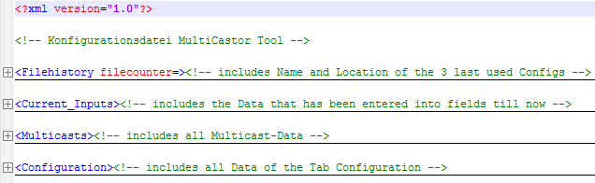
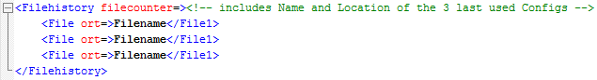
Abbildung 29 Konfigurationsdatei I

Wird im Programm eine der nicht-permanenten also manuell gespeicherten, erstellten oder editierten Konfigurationsdatei geladen werden alle ihre Werte ausgelesen, auf Korrektheit überprüft und sofern diese valide sind in die permanente Konfigurationsdatei übernommen wo daraufhin alle vorhandenen Werte gelöscht und durch die neuen ersetzt werden. Beide Konfigurationsdateien basieren auf XML. Das direkte Abspeichern in der permanenten Konfigurationsdatei wird ausgelöst durch bestimmte Key-Events:

      - Abspeichern einer Konfigurationsdatei
      - Laden einer Konfigurationsdatei
      - Neuen Multicast Anlegen (Add)
      - Ändern eines/mehrerer Multicasts (change/change All)
      - Aktivieren/Deaktivieren eines Multicasts
      - Ändern der allgemeinen Konfiguration
      - Ändern eines Multicasts in der Tabelle

Durch deren Ausführung werden nach Validierung der eingegebenen Werte die Daten direkt in die permanente Konfigurationsdatei geschrieben.

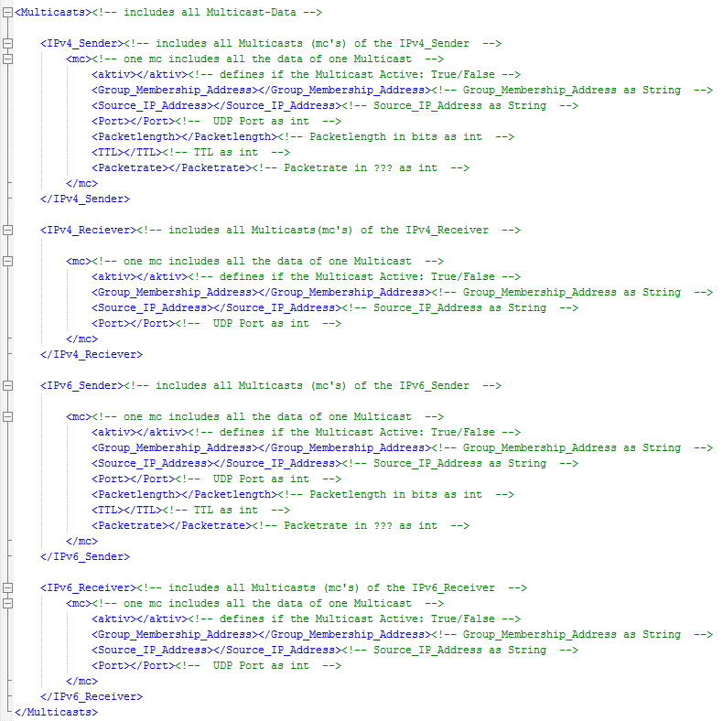
Abbildung 30 Konfigurationsdatei II
    - XML Parser
Der XML-Parser ist für das Verarbeiten der XML-Strukturen zuständig. Das schließt sowohl das Erstellen der Struktur zum Abspeichern der Konfigurationen als auch das Laden der Struktur und Verarbeiten zu im Programm nutzbaren Datenformaten ein.
Verarbeitet er eine gerade geladene XML-Struktur, schließt das außerdem das Validieren des Files mit ein.
Zu der Struktur des XML-Files sowie weiteres zu Konfigurationsdateien des MultiCastor-Tools siehe Kapitel 2.4.7 Konfigurationsdateien.
    - Messung Pakete pro Sekunde je Multicast
Für jeden Multicast Empfänger und Sender wird jeweils ein neuer Thread angelegt. Innerhalb dieses Threads wird über einen einfachen Algorithmus die Paketrate pro Sekunde berechnet. Dazu wird sowohl beim Sender als auch beim Empfänger mit jedem gesendeten bzw. empfangenen Paket ein interner Zähler um eins erhöht. Dieser Zähler wird jede Sekunde zurückgesetzt auf 0.
    - Messung Pakete pro Sekunde Global
Die globale Paketrate wird sowohl beim Sender als auch beim Empfänger über die jeweils einzelnen Paketraten errechnet. Dazu sendet jeder Sender und jeder Empfänger vor dem Reset des Zählers, welcher jede Sekunde stattfindet seine Paketrate an den Multicast Controller. Der Controller berechnet jede Sekunde aus diesen Einzeldaten die Globale Paketrate, leitet diese an den Controller der GUI weiter und lässt diese im Graph anzeigen.
    - Detektion verlorener Pakete
Jedes ankommende Paket ist mit einer für den Multicast Sender einzigartigen Sender-ID versehen anhand derer man jedes Paket identifizieren kann. Beim Empfang eines Paketes prüft der Multicast Empfänger ob ein Sprung in der Sender-ID stattgefunden hat. Falls ja wird ein interner Zähler um eins erhöht. Falls das Paket später ankommt, bei größeren Netzwerken kann es durchaus vorkommen das Pakete andere „überholen“, wird geprüft ob ein Sprung in der Paket-ID nach hinten vorliegt. Falls ja ist das vorher „verlorene“ Paket doch noch angekommen und der Zähler wird wieder um eins verringert. Zudem wird jede Sekunde der Zähler auf 0 gesetzt. Da wir nicht garantieren können wann innerhalb der einen Sekunde der Multicast Controller diese Information zur Weiterleitung zur GUI anzeigt wird ebenfalls die Rate der verlorenen Pakete der vergangenen Sekunde lokal in einem Variablen gehalten. Diese Variable wird jedes Mal geupdated bevor der Zähler auf 0 gesetzt wird.
    - IPv6 Implementierung
Java ist von Haus aus auf große Portabilität ausgelegt. Dieser Eindruck hat sich auch für uns bestätigt, desto intensiver wir uns mit IPv6-Multicasts in Java beschäftigen.

Auf den höheren Ebenen ist nichts davon zu merken, ob eine IPv4 oder eine IPv6 Adresse verwendet wird. Alle Methoden sind überladen, um sowohl IPv4 als auch IPv6 zu unterstützen.
Auf niedriger Ebene müssen allerdings unterschiedliche Klassen genutzt werden. Die Java-Klasse inetAdress enthält sowohl für IPv4 als auch für IPv6 Subklassen (inet4Adress und inet6Adress). Es muss also je nachdem welche Internet Protokoll Version genutzt wird, die Subklasse gewechselt werden.

Eine Grundvoraussetzung für die Nutzung von IPv6 ist, dass das verwendete Betriebssystem IPv6 unterstützt. Da dieser Punkt nicht von uns beeinflussbar ist, nehmen wir die IPv6-Unterstützung als gegeben an.

    - Logger
Zeitpunkt | Information
Programmstart | - Aktuelle Systemzeit  - Pfad der Konfigurationsdatei  - Liste aller konfigurierten Multicasts  (Für eine nähere Beschreibung der Multicast-Informationen siehe 2.2.2 Multicast Konfiguration
Start eines Threads | Vollständiger Konfigurationsdatensatz über den Empfänger / Sender (Für eine nähere Beschreibung der Multicast-Informationen siehe 2.2.2 Multicast Konfiguration)
Jede Minute | Statusmeldung mit gesammelten Daten. Unter anderem:  - Packets per Seconds  - Jitter
Beenden eines Threads | Aktuelle Systemzeit
Es kommt hier ein Java Logger zum Einsatz. Pro Thread gibt es einen Handler, der die Logeinträge an den Logger weitergibt. Diese werden dann in der Konsole als Statusinformationen ausgegeben und in einem Logfile gespeichert.

Folgende Informationen werden von dem Logger protokolliert:

    - Inputvalidator
Der Inputvalidator prüft, wie der Name schon impliziert, die ihm übergebene Eingabe auf Richtigkeit. Dazu stellt die Klasse für jede vom Benutzer über Texteingabefelder eingebbare Werte und Strings eine Validierungsmethode bereit. Diese liefern „true“ für eine gültige Eingabe und „false“ für eine ungültige Eingabe zurück.

Diese Validierungsmethoden sind:

- checkIPv4(): Prüft auf eine gültige IP-Host-Adresse. Ausgeschlossen sind dabei zum Beispiel Netzadressen und Multicast-Adressen
- checkIPv6(): Prüft auf eine gültige IP-Host-Adresse. Ausgeschlossen sind dabei zum Beispiel Netzadressen und Multicast-Adressen
- checkMC_IPv4(): Prüft auf eine gültige IP-Multicast-Adresse
- checkMC_IPv6(): Prüft auf eine gültige IP-Multicast-Adresse
- checkPort(): Prüft auf einen gültigen UDP-Port
- checkPacketLength(): Prüft ob die Paketlänge im festgelegten Rahmen liegt (siehe 2.4.1 Multicast Paketaufbau)
- checkTimeToLive(): Überprüft, ob eine gültige Anzahl von Hops angegeben wurde
- checkPacketRate(): Prüft auf eine gültige, im Rahmen liegende Paketrate

Glossar
ASCII (American Standard Code for Information Interchange) - Der 1963 entwickelte ASCII wurde im Jahr 1967 als Standard veröffentlicht und im Jahr 1986 zuletzt aktualisiert. Die Zeichenkodierung definiert 128 Zeichen, bestehend aus 33 nicht-druckbaren sowie 95 druckbaren. Die Zeichen umfassen das lateinische Alphabet in Groß- und Kleinschreibung, die zehn arabischen Ziffern sowie einige Satz- und Steuerzeichen (Ansteuerung von Textausgabegeräten wie Textdruckern, Telegrammgeräten oder Fernschreibern etc.).
Debug Verfahren zum Diagnostizieren und Auffinden von Fehlern in Computersystemen, dabei vor allem in Programmen, aber auch in der für die Ausführung benötigten Hardware.

Fast Ethernet Technik für ein kabelgebundenes Datennetz. 100MBit/s Geschwindigkeit. Ermöglicht den Datenaustausch in Form von Datenpaketen zwischen den in einem lokalen Netz (LAN) angeschlossenen Geräten (Computer, Drucker etc.).
GUI (Graphical User Interface) - Grafische Benutzeroberfläche
High Time Resolution Konfigurationsmöglichkeit im Server, die sich auf die Anzahl der Pakete bezieht, die versendet werden. Bei der High Time Resolution werden die Daten in wesentlich kleineren Zeitabständen gesendet.
IP (Internet Protocol) - Ist ein in Computernetzen weit verbreitetes Netzwerkprotokoll und stellt die Grundlage des Internets dar.
Jitter (engl. für „Fluktuation“ oder „Schwankung“) - Das zeitliche Taktzittern (also Unregelmäßigkeiten) bzw. bei der Übertragung von Digitalsignalen, eine leichte Genauigkeitsschwankung im Übertragungstakt.
LAN (Local Area Network) - Ein lokal betriebenes Rechnernetz.
Low Time Resolution Konfigurationsmöglichkeit im Server, die sich auf die Anzahl der Pakete bezieht, die versendet werden. Bei der Low Time Resolution werden die Daten in wesentlich größeren Zeitabständen gesendet.

Multicast Nachrichtenübertragung von einem Punkt zu einer Gruppe (Mehrpunktverbindung). Nachrichten können gleichzeitig an mehrere Teilnehmer oder an eine geschlossene Teilnehmergruppe übertragen werden, ohne dass sich beim Sender die Bandbreite mit der Zahl der Empfänger multipliziert. Der Sender braucht beim Multicasting nur die gleiche Bandbreite wie ein einzelner Empfänger. Handelt es sich um paketorientierte Datenübertragung, findet die Vervielfältigung der Pakete an jedem Verteiler auf der Route statt. Beim Multicast ist dagegen eine vorherige Anmeldung bei dem Aussender des Inhaltes vonnöten.
Port Ein Port ist ein Teil einer Adresse, der Datensegmente einem Netzwerkprotokoll zuordnet. Ein Port ist auch ein prozessspezifisches Softwarekonstrukt, das einen Kommunikationsendpunkt zur Verfügung stellt. Man kann sich einen Port also vorstellen wie eine Tür zwischen Rechner und Netzwerk.
Router Netzwerkgeräte, die mehrere Rechnernetze – je nach Sichtweise – koppeln oder trennen. Dabei analysiert der Router die ankommenden Datenpakete nach ihrer Zieladresse und blockt diese oder leitet sie weiter. Geroutete, d.h. weitergeleitete, Pakete gelangen so entweder in ein direkt am Router angeschlossenes Zielnetz oder werden zu einem anderen im Netz erreichbaren Router weitergereicht.
Traversierungszeit Dauer, die es die Pakte benötigt, um den Weg vom Sender zum Empfänger zurückzulegen.
TTL (Time-to-Live) - Der Name eines Header-Felds des Internetprotokolls, das verhindert, dass unzustellbare Pakete endlos lange von Router zu Router weitergeleitet werden.
UDP (User Datagram Protocol) - ist ein minimales, verbindungsloses Netzwerkprotokoll. Aufgabe von UDP ist es, Daten, die über das Internet/Netzwerk übertragen werden, der richtigen Anwendung zukommen zu lassen. UDP stellt einen verbindungslosen, nicht-zuverlässigen Übertragungsdienst bereit. Das bedeutet, es gibt keine Garantie, dass ein einmal gesendetes Paket auch ankommt, dass Pakete in der gleichen Reihenfolge ankommen, in der sie gesendet wurden, oder dass ein Paket nur einmal beim Empfänger eintrifft. Eine Anwendung, die UDP nutzt, muss daher gegenüber verlorengegangenen und unsortierten Paketen unempfindlich sein oder selbst entsprechende Korrekturmaßnahmen beinhalten.

